|  |  |  |  |  |
| --- | --- | --- | --- | --- |
| P1C1T1#yIS1 | P2C2T1#yIS1 | | | |
| **4. ZIKLOA** | | | **4. eta 3.**  **mailak** | |
| **Matematikak** | | Gogoetatzeko egoera  bideoan | |

Donibane Lohizune eta Ziburuko

BADIAREN ZABALTASUNA

Bideoko buruketa ebatz trigonometria erabiliz

**Saila:** Espazioa eta geometria

**Azpi-saila:** Triangelu zuzenaren trigonometria

**Matematika saileko gaitasunak:** Arrazoitzea, kalkulatzea, komunikatzea

## Helburuak

* Egoera konkretua eskema oso baten bidez irudikatzea
* Angelu baten tangentea eta beste baten kosinuaren erabiltzea, alde komuna duten bi triangelu zuzenetan

Jarduera horren helburua hau da: triangelu zuzenaren hipotenusaren kalkulatzea. Triangelu zuzen horren angelu zorrotza ezagutzen da, baita alde komuneko beste triangelu zuzen baten luzera eta angelu zorrotza ere. Trigonometria menperatu behar da.

## Egin-moldeak

* 40 minutuko bi saio (guti gorabehera)
* Talde lana (2, 3 edo 4 ikasle)
* Taldeka ordenagailua edo tauleta erabili beharko da bideoko datuen biltzeko, behar den denbora hartuz (lehen saioan), eta kalkulagailua kalkuluen egiteko (bigarren saioan gutienez).

## Bideoaren deskribapena

**Triangelukatze metodoa: testuinguru zientifiko eta historikoa (2’18"arte)**

*1. urratsa: neurri-unitateen bateratzeko beharra*

|  |  |
| --- | --- |
| * XVIII. mendearen bukaera arte, neurri-unitateak aldatzen ziren eskualde batetik bestera (oina, gizabetea, legoa) edo neurtzen zenaren arabera (ogiak, zubiak, distantziak) eta erregearen arabera (bakoitzaren zangoaren izarian oinarritzen baitzen)... * Egoera horrek arazo anitz sortzen zituen. | P33C2T2#y1P33C2T2#yIS1 |

*2. urratsa: metroaren iraultza*

|  |  |
| --- | --- |
| * Frantziako Iraultzan * Zientzia akademiak Delambre eta Mechaini galdegin zien neurrien hartzea metro baten luzera behin betiko finkatzeko. | P39C2T3#y2P39C2T3#y1 |

*3. urratsa: teorian*

|  |  |
| --- | --- |
| * Meridiano guziak luzera berekoak baitira, Lurraren itzulia 40.000 km-koa zela erabaki zen. * Dunkerque eta Bartzelona meridiano berean baitira, gizabetetan neurtzen bada bien arteko distantzia hegoaldetik iparraldera, metro baten luzera ondorioztatzen ahal zuten proportzionaltasunari esker. | P45C2T4#y2P45C2T4#y1 |

*Gaiaren barnatzeko:*  
*Hiri horien latitudea finkatuz geroz, haien arteko kendura kalkulatzean (10°koa nonbait han), proportzionaltasun koefizientea ondorioztatzen ahal zen (36 nonbait han). Datu hori beharrezkoa zen segitzeko. Bazekiten aspalditik latitude horien neurtzen izarrei begiratuz (*[*https://planet-terre.ens-lyon.fr/ressource/determination-latitude-Soleil-etoiles.xml*](https://planet-terre.ens-lyon.fr/ressource/determination-latitude-Soleil-etoiles.xml) *edo* [*https://scienceetonnante.com/2011/10/03/la-mesure-de-la-circonference-de-la-terre-par-eratosthene/*](https://scienceetonnante.com/2011/10/03/la-mesure-de-la-circonference-de-la-terre-par-eratosthene/)*) baina lana zehazki egitea biziki zaila zen (Méchainek arras ontsa bazekien* [*https://www.afas.fr/la-formidable-aventure-du-metre/*](https://www.afas.fr/la-formidable-aventure-du-metre/)*). Haatik, 1736an baizik ez dira longitudeak zehazki neurtzeko gai izan, longitude kronometroari esker. (*[*https://fr.wikipedia.org/wiki/Mesure_de_la_longitude*](https://fr.wikipedia.org/wiki/Mesure_de_la_longitude)*).*

*4. urratsa: triangelukatze metodoa praktikan*

|  |  |
| --- | --- |
| * Teknikoki ezinezkoa baitzen lerro zuzeneko distantzia horren neurtzea, triangelukatze metodoa erabili zuten. Alabaina zirkulu errepikatzailea erabiliz (garai berean asmatu zena: <https://fr.wikipedia.org/wiki/Cercle_répétiteur>) angeluak neurtzen ahal ziren gradu segundo bat goiti beheiti. Lagungarri gertatu zen distantzia handien neurtzeko edota kalkulatzeko… * Iparrorratzari jarraikiz, bi hirien arteko bidaia osoa hirukiz hiruki mapan irudikatu zuten, lehen triangeluaren alde bakar baten neurritik abiatuz eta aldi bakoitz, besteen bi angelu neurtuz. | P52C2T5#y3P52C2T5#y1P52C2T5#y2 |

**Tokiko testuinguruan aplikatzea: Donibane Lohizuneko badiaren zabaltasunaren neurtzea (2’19"tik hara)**

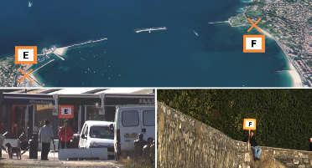*1. urratsa (2’19’’-tik 2’48’’-ra)*

* Bi puntu ohargarriren hautatzea bien arteko distantziaren neurtzeko: Zokoako digetarik baten abiapuntua (E puntua) eta Santa Barbara lurmuturreko ibilbideko eskailera (F puntua).

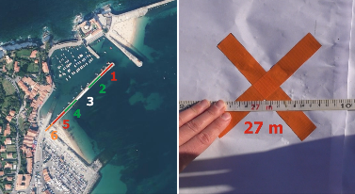*2. urratsa (2’49’’-tik 4’08’’-ra)*

* Digaren luzeraren neurtzea (EH) 45 metroko soka baten laguntzaz (informazioa 03’00’’ eta 03’02’’-ren artean ematen da) eta dekametroa erabiliz bukatzeko.   
  Igurikatzen den kalkulua: 5 x 45 m + 27 m = 252 m

*3. urratsa (4’08’’-tik 5’12’’-ra)*

* 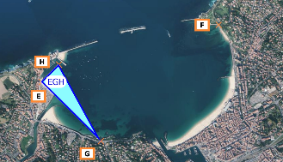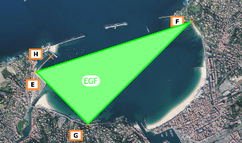EGH eta EFG hirukien hautua (hiruki zuzenak!), badiaren kasuan erabili direnak:

Oroit:

$\hat{HEG}$ eta $\hat{EGF}$ angelu zuzenak dira

(4’50’’ eta 5’04’’ artean jakiten da eta oroitarazten kodetzearen bidez 5’15’’ eta 5’18’’ artean).

*4. urratsa (5’12’’-tik 5’42’’-ra)*

* Eskas diren angeluen neurtzea teodolitoaren laguntzaz

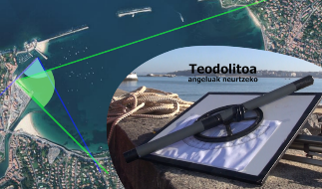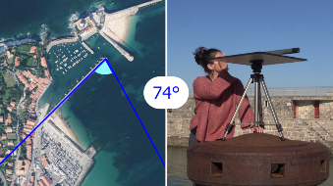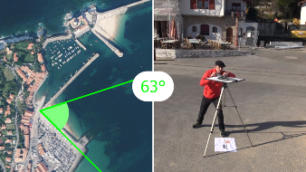Oroit:

$\hat{EHG}$ = 74°

$\hat{GEF}$ = 63°

*5. urratsa (5’42’’-tik bururaino)*

* Galderari erantzuteko beharrezkoak diren 5 informazioen bilduma.

|  |  |  |  |
| --- | --- | --- | --- |
| P73C1T6#yIS1  Digaren luzera | P75C2T6#yIS1  bi angelu | P77C3T6#yIS1  triangelu zuzen bakoitzeko… | P79C4T6#yIS1  badiaren zabaleraren atzematea! |

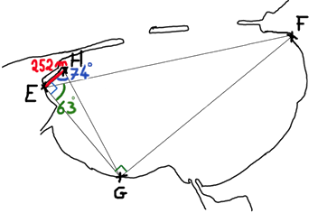

## Oharrak

### *A priori* egin analisia

**Zer metodo erabili behar dute ikasleek eginbeharraren betetzeko?**

4. mailan (kosinuarekin bakarrik) edo 3.ean (tangentea eta kosinua erabiliz), trigonometria erabiliko dute bi luzeraren kalkulatzeko.

**Zer dira ikasleek egin ditzaketen hutsak? Zerk traba ditzake ikasleak?**

* Beharrezkoak diren datu guzien ez biltzea (diga ttipiaren luzera batez ere).
* Trigonometriaren erabiltzea ez gogoratzea.

**Zailtasunak nola gaindi?**

Ikasleen laguntzeko, galdera hauek egin daitezke:

* Zer dira bideoan agertzen diren irudi geometrikoak? Zertako balia daitezke?
* Informaziorik aski ba ote duzue irudi horien osatzeko?

### Urratsak

|  |  |
| --- | --- |
| **Faseak** | **Bideoaren erabiltzeko aholkuak** |
| **1. saioa: bideoari behatzea eta buruketaren ebazpenaren bilatzea** | |
| **1. fasea**  Bideoari behatzea lehen aldikotz  (15 min)  *Ikastalde osoa* | Bideoa bi zatitan erakuts:   * Lehen zatitik landa geldi (2’18) eta bilduma laburra eginaraz: Bartzelona eta Dunkerqueren arteko triangelukatzea aipatzea da helburua.  Beharrez, irakasleak eginen du. * Bigarren zatiari so egin eta, galdegin dena berriz erran lehen aldikotz. * Azpimarra behin ikustea ez dela aski buruketaren ebazteko, eta 2. et 3. faseak azal. |
| **2. fasea**  Bideoaren 2. zatiari behatzea bigarren aldikotz  (10 min)  *Taldeka* | Taldetan **berriz begiratu aitzin:**   * Adieraz, bigarren zatiari bigarren aldikotz behatzean, lagungarri izan daitekeela bideoaren gelditzea eta gibelera joatea, baita notak hartzea ere zirriborro kaierean. * Jakinaraz taldeko eztabaida izanen dela bigarren aldikotz behatu eta. Helburua hau da: buruketaren ebazteko zer metodo erabil gogoetatzea (eskema, matematikako tresna -trigonometria- eta kalkuluak).   *Blokatuak badira,* ***3. fasea aitzin****, badiaren plano xuri bat bana eskemaren egiten laguntzeko, ohartaraziz 5 datu direla eta bosgarrenaren ukaiteko baitezpadakoa dela diga ttipiaren luzera kalkulatzea.* |
| **3. fasea**  Soluzioa  (15 min)  *Taldeka* | Helburua hau da: **badiaren zabaltasunaren kalkulatzea** badiaren marrazkia duen euskarrian edo orri zurian eskema egin ondoan.  Lehen 40 minutu horien ondotik, aurkezpenaren egiteko, bost datu dituen eskema eta kalkulu zehatzak, A3 paper batean agertuko dira, taldeka.  *Eskema egina prest bana denbora eskas baldin bazaie.* |
| 1. et 2. saioen artean: afixen sailkatzea aurkezpen ordenaren hautatzeko (metodoen arabera edota idazketaren arabera, akastunak lehenik eta zuzenak azkenik, adibidez)  Helburua hau da: idealki, aurkezpena (3 min), galderak, “kritikak” (3 min), hiruzpalau aldiz gutienik. | |

|  |  |
| --- | --- |
| **2. saioa: Aurkezpenak** | |
| **4. fasea**  Denen arteko bilana  (20 min – 30 min)  *Ikastalde osoa* | Hautatuak diren lanen aurkezpenak: taldeek **besteei** segitu dituzten **metodoak aurkeztuko** dizkiete.  Ordena honetan egin daiteke (afixen arabera):   * Akats baliagarriak dituzten afixetarik hastea; aipatuz, zuzenduz, bakarrik ozenki (emaitza ona eman gabe) * Afixa zuzenekin segitzea, argienarekin bukatuz |
| **5. fasea**  Idatzizko bilana  (10 min)  *Irakasleak egina* | Eskemaren fotokopia banatzea, 5 datuekin osatzeko.  Idatzizko bilana ikasleen laguntzaz osatzea. |

***Oharra:***

Lehen saioaren 40 minutuak eta gero, denek lortu badute, ongi idatzi badute eta bat edo bi metodo bakarrik badira, saio bakar batez ere egiten ahal da, bat edo bi aurkezpen xuxenekin eta bilana banatuz.

### Idatzizko bilana

Idatzizko bilanean elementu hauek agertzen ahalko dira: eskema triangeluen datuak zehaztuz eta zabaleraren kalkulatzeko metodoari buruzko azalpenak.

Eskema:

Ebazpen proposamena:

E-n zuzena den EHG triangeluan:

$$\tan{\hat{EHG}}= \frac{EG}{EH}$$

Beraz: $EG=EH×\tan{\hat{EHG}}$

$$EG≈252×\tan{74° }$$

$$EG≈878,83 m$$

G-n zuzena den EFG triangeluan:

$$\cos{\hat{GEF}}=\frac{EG}{EF}$$

Beraz: $EF=\frac{EG}{\cos{\hat{GEF}}}$

$$EF≈\frac{878,83 }{\cos{63°}}$$

$$EF≈1936 m$$

Emanak diren neurriekin **erran daiteke** **badiaren zabaltasuna 1 936 m-koa dela guti gorabehera**.

Beste bilan bat egin daiteke jarduera bururatzean: matematikak (batez ere) lantzean bideoak nola erabiltzen diren oroitaraz daiteke (maiz beharrezkoa dela anitz aldiz erakustea, gelditzea, gibelera joatea, etab.)

### Jardueraren egokitzeko proposamenak

### *Nekez ari diren ikasleendako*

* Eman badiaren eskema duen orria, ikasleak aiseago has daitezen triangeluen eskemaren marrazten, lotura eginez bideoan ikusiarekin.
* Eman puntuak marrazturik dituen orria zehazturik. Erpinen izenak eta neurriak gehituko dituzte bideoari behatuz.
* Ikasgaian duten trigonometriari buruzko fitxara bidera…

### *Ikasle aitzinatuendako*

* 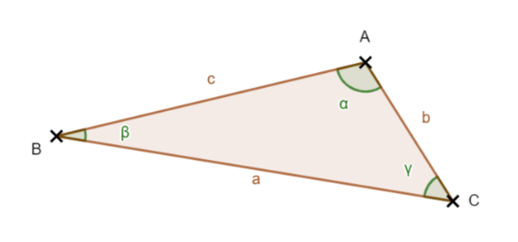Lehenik bukatu dutenei proposa Google Maps, Google Earth edo Geoportail (<https://www.geoportail.gouv.fr/carte>) erabiltzea badiaren zabaleraren GPS neurriaren atzemateko.  
  Bi emaitzak aldera.   
  Azpiko Geogebra fitxategia erabil bideoko angeluen neurrien zehazteko, badiaren “egiazko” zabaltasunari hurbiltzeko.
* Sinuen legea $(\frac{a}{sin α} = \frac{b}{\sin{β} }=\frac{c}{\sin{γ} })$ aipa / eman eta   
  mapan zuzena ez den beste triangelu bakarra bila (planoan luzera bat eta bi angelu bakarrik neurtuz) kalkulu bakar baten bidez zabalera kausitzeko lege horri esker.

## Dokumentu osagarriak

### Geogebra fitxategia, neurrien zehatzeko…

Teodolitoaren laguntzaz kausitu neurriak balio osoak zirelako, kalkuluen emaitza ez da zehatzena.

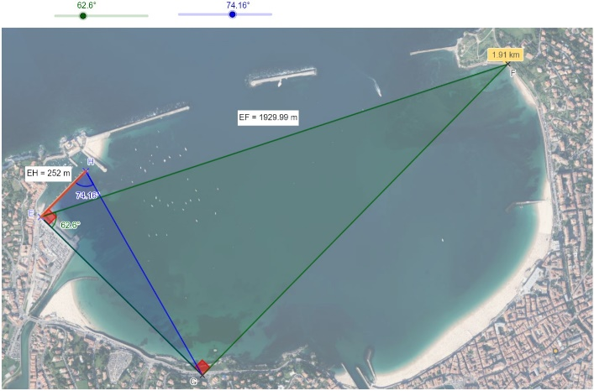Horregatik, ikasle aitzinatuek “Badiaren_zabaltasuna.ggb” fitxategia erabiltzen ahalko dute “egiazko” zabaltasunari hurbiltzeko. Alabaina, kurtsoreak mugituz, angeluen balioak zehatzagoak izanen dira.

### Mapa oinarriak

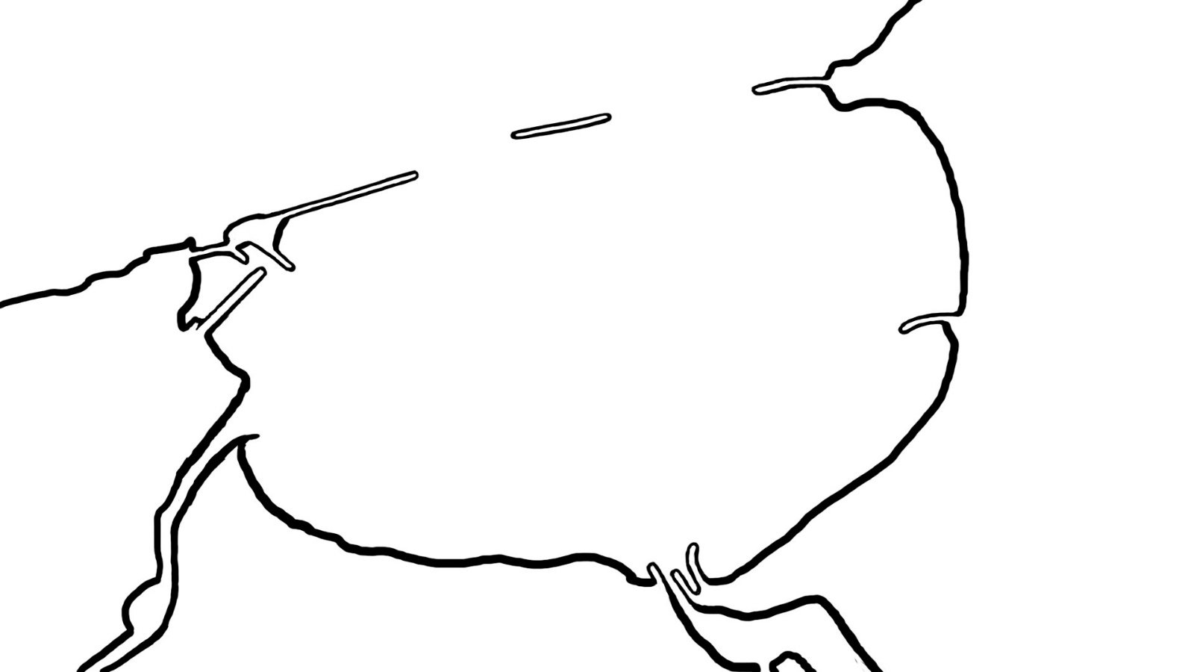

*Badiaren eskema*

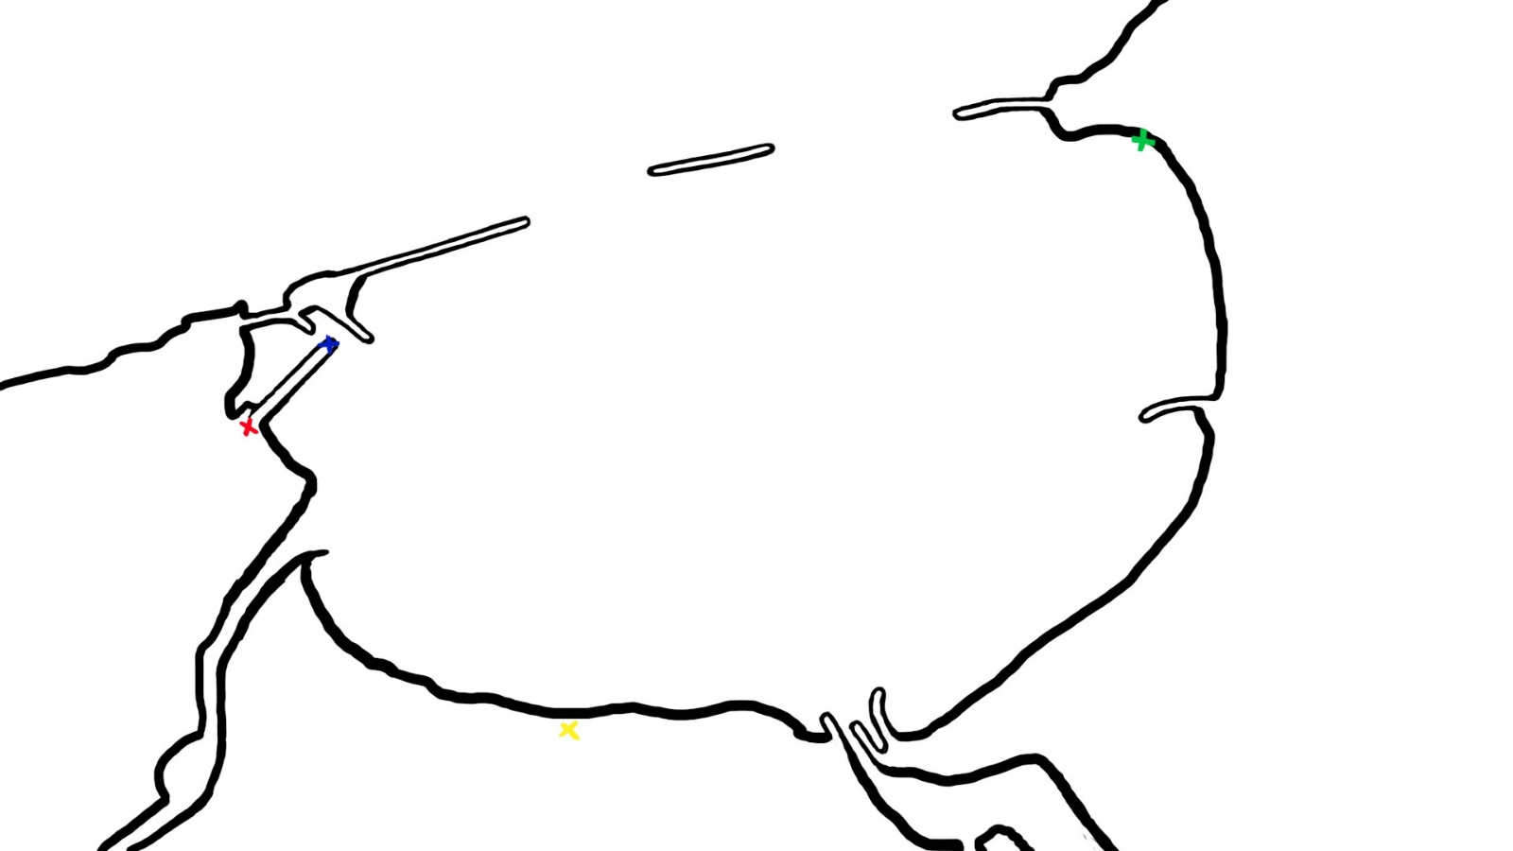

*Badiaren eskema (lau erpinekin)*

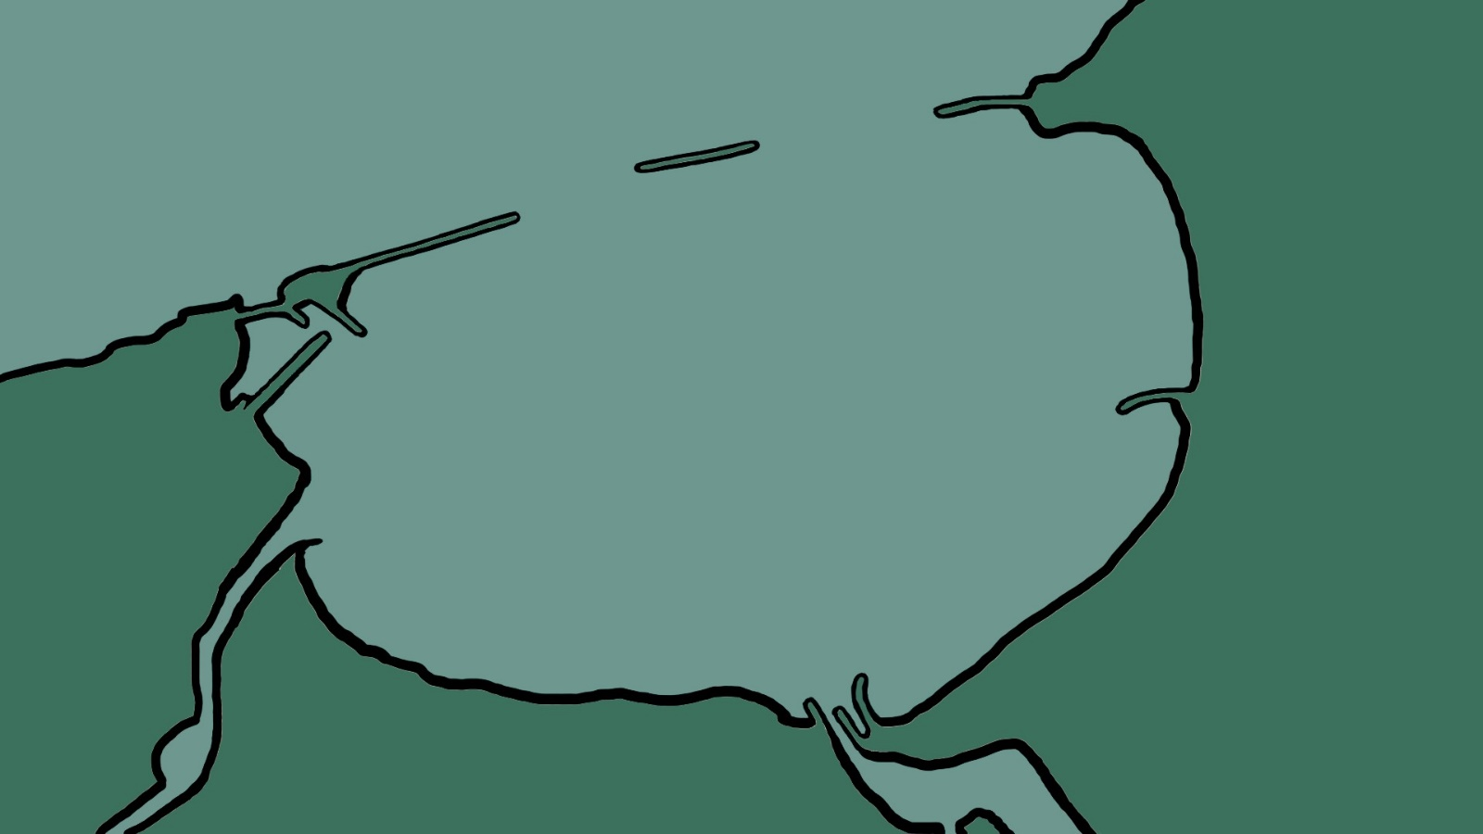

*Badiaren kolorezko eskema*

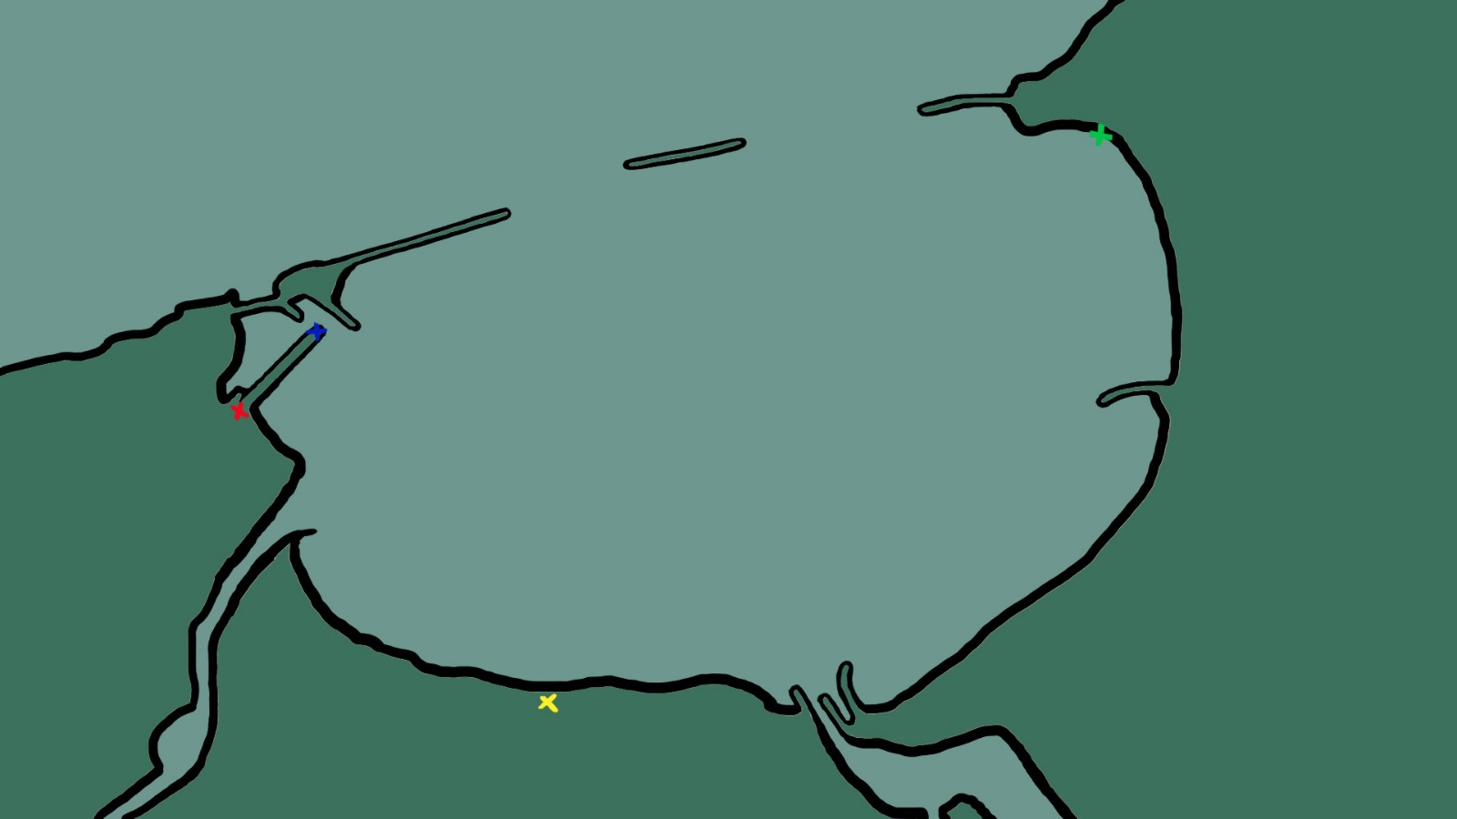

*Badiaren kolorezko eskema (lau erpinekin)*